Ciencias naturales 5° básico.
Nombre: _____________________________________________________________________________
Curso: _______________
Fecha___18 de mayo____________
UNIDAD N° 2
OA/ 4
Explicar la función de transporte del sistema circulatorio (sustancias alimenticias y oxígeno y dióxido de carbono), identificando sus estructuras básicas (corazón, vasos sanguíneos y sangre).

CLASE N° 15
Actividades N°15
Sistema circulatorio

Estudiar las páginas de la 82 a la 85 de su libro de ciencias naturales y luego contestar la guía.
EL SISITEMA CIRCULATORIO
Está formado por un motor central que es el corazón este actúa como bomba impulsora que lleva la sangre a todo el cuerpo por una red de tubo llamado vasos sanguíneos.
La circulación sanguínea se transporta los nutrientes y gases que necesitan nuestro organismo, por lo que este proceso es vital para el ser humano y para otros seres vivos.

Observa la ilustración y luego responde las preguntas.

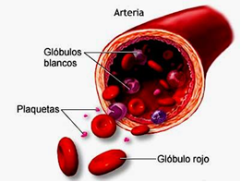
- ¿A qué sistema del cuerpo humano se asocia la sangre?
__________________________________________________________________________________________________________________________________________________________________
- ¿Cuál es la función o funciones de la sangre?
__________________________________________________________________________________________________________________________________________________________________
c. ¿Qué son las venas y las arterias?
________________________________________________________________________________________________________________________________________________________________________

2.- Lee atentamente el texto y sintetiza cuáles son los diferentes componentes de la
Sangre.
Un líquido que circula
La sangre es el líquido que circula por los vasos sanguíneos. El cuerpo de un adulto contiene, aproximadamente, 6 litros de sangre. La sangre está formada por una parte líquida, llamada plasma, y los elementos figurados, que flotan en el plasma. Estos son: glóbulos rojos, glóbulos blancos y plaquetas.

El plasma es un líquido amarillo en el que flotan los elementos figurados, además, transporta los nutrientes por el organismo. Los glóbulos rojos son las células que le dan el color a la sangre. Transportan el oxígeno hacia las células y el dióxido de carbono hacia los pulmones.

Los glóbulos blancos son los encargados de defender nuestro cuerpo de los microorganismos que provocan enfermedades. Las plaquetas, por su parte, intervienen en la cicatrización de las heridas, formando las costras y evitando que perdamos sangre en exceso.

concepto | característica | ¿Cuál es su función?
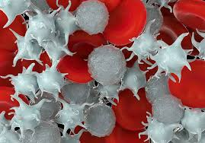 | Plaqueta:
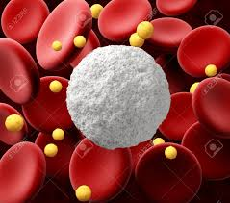 | Glóbulos blancos:
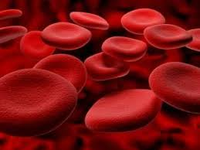 | Glóbulos rojos:
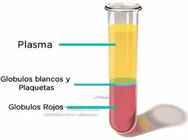 | Plasma:

3.- observa la imagen y responde las preguntas.

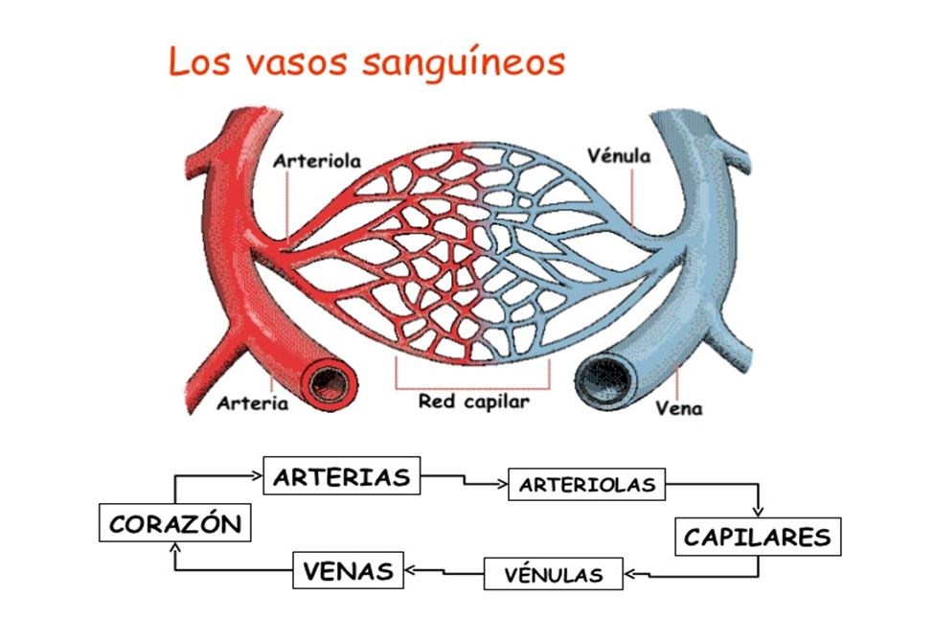

- ¿Cuál es la función de los vasos sanguíneos?
____________________________________________________________________________________________________________________________________________________________
- ¿Cuantos tipos de vasos sanguíneos hay en el cuerpo humano?
____________________________________________________________________________________________________________________________________________________________
- ¿Qué relaciones se podría establecer entre el corazón y los vasos sanguíneos?
____________________________________________________________________________________________________________________________________________________________

Ciencias naturales 5° básico.
Nombre: _____________________________________________________________________________
Curso: _______________
Fecha___19 de mayo____________
UNIDAD N° 2
OA/ 4
Explicar la función de transporte del sistema circulatorio (sustancias alimenticias y oxígeno y dióxido de carbono), identificando sus estructuras básicas (corazón, vasos sanguíneos y sangre).

CLASE N° 16
Actividades N°16
Sistema circulatorio
Estudiar las páginas de la 82 a la 85 de su libro de ciencias naturales y luego contestar la guía.
1.- Observa y completa el siguiente esquema del corazón, señalando sus partes.
Colorea con rojo donde hay sangre más oxigenada y con azul donde la sangre tiene poco oxígeno.

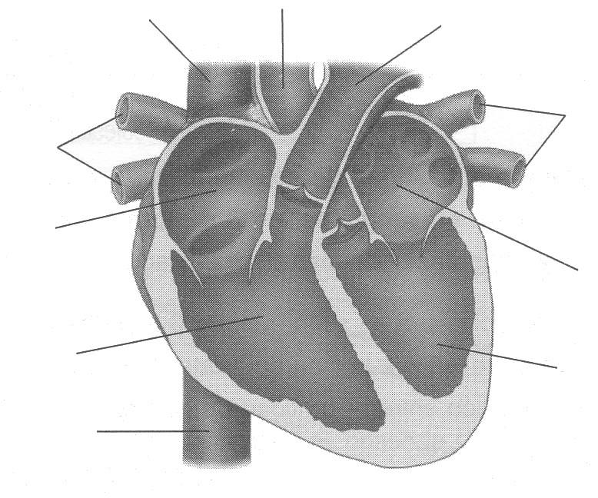

2.- Observa el esquema que representa el corazón y el círculo de la sangre en nuestro cuerpo.
Completa con los recuadros, según corresponda

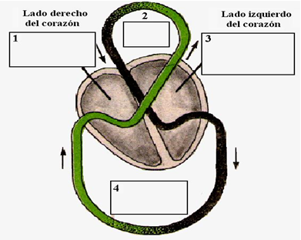

Sangre poco oxigenada | Sangre oxigenada | Circuito mayor | Circuito menor.

3.- Completa el crucigrama con las pistas que se señalan a continuación.
Verticales
1. Participan en la coagulación sanguínea.
2. Encargados del transporte de gases.
3. Vasos de intercambio de sustancias.

Horizontales
4. Vasos que llevan la sangre desde el corazón hacia todas las células.
5. Órgano que bombea la sangre a todo el cuerpo.
6. Participan en la defensa del organismo.
7. Vasos que llevan la sangre de regreso al corazón.

Arterias – Corazón – Capilares – Venas – Glóbulos rojos – Plaquetas –
Glóbulos blancos

